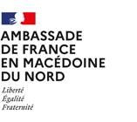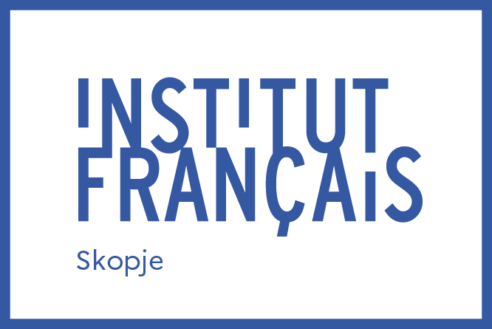

**CALENDRIER 2024/2025**

des cours de langue à l’Institut français de Skopje

**Calendrier des groupes adultes**

**Session intensive d’automne : du 02/09 au 12/09/2024**

*Inscriptions : du 26/08 au 30/08/2024*

**Session extensive d’automne : du 16/09 au 11/11/2024**

*Inscriptions : du 02/09 au 13/09/2024*

**Session extensive d’hiver : du 18/11/2024 au 21/01/2025**

*Inscriptions : du 04/11 au 15/11/2024 - Vacances : du 31/12/2024 au 07/01/2025*

**Session extensive de printemps : du 03/02 au 27/03/2025**

*Inscriptions : du 20/01 au 31/01/2025*

**Session extensive d’été : du 07/04 au 03/06/2025**

*Inscriptions : du 24/03 au 04/04/2025*

**Session intensive d’été : du 09/06 au 18/06/2025**

*Inscriptions : du 02/06 au 06/06/2025*

**Calendrier des groupes scolaires et enfants**

**Cours annuels : du 16/09/2024 au 28/05/2025**

*Inscriptions : du 02/09 au 13/09/2024 - Vacances d’hiver : du 31/12/2024 au 19/01/2025*

**Test de niveau**

Du lundi au vendredi en période d’inscription, sur rendez-vous (**cours@ifs.mk**).